KẾ HOẠCH BÀI DẠY
Môn học: TN-XH
Tên bài học: Ôn tập và đánh giá chủ đề Con người và sức khỏe (tiết 2) tiết: 59
I. Yêu cầu cần đạt.
1. Kiến thức, kỹ năng :
- Hệ thống lại kiến thức đã học về các cơ quan vận động hô hấp và bài tiết nước tiểu.
- Củng cố kĩ năng trình bày, chia sẻ thông tin, phân tích vấn đề và xử lí tình huống.
- Tự đánh giá việc làm của bản thân trong việc thực hiện: phòng, tránh cong vẹo cột sống; bảo vệ cơ quan hô hấp; phòng tránh bệnh sỏi thận.
- Biết nhắc nhở các bạn đeo cặp đúng cách và không nhịn tiểu.
- HS có cơ hội phát triển năng lực đặc thù (NL khoa học): Năng lực nhận thức khoa học, năng lực vận dụng kiến thức, kĩ năng đã học
2. Năng lực: Phát triển NL tự chủ và tự học, giao tiếp và hợp tác, tự giải quyết vấn đề và sáng tạo
3. Phẩm chất: Hình thành và phát triển phẩm chất nhân ái và trách nhiệm, chăm chỉ, trung thực. (Biết yêu quý, trân trọng bản thân và những người khác)
II. Đồ dùng dạy học
1.Giáo viên: Các hình minh họa trong SGK/107. Mẫu phiếu tự đánh giá trang 108/ sgk. Tranh 2 tình huống.
2.Học sinh: sgk, vở bài tập
III. Các hoạt động dạy học chủ yếu
Hoạt động của Giáo viên | Hoạt động của Học sinh
1. Hoạt động mở đầu (3-5’)  - GV cho Hs hát tập thể 1 bài  - GV tổ chức cho HS tham gia trò chơi: “AI THÔNG MINH HƠN AI”  + GV đưa ra các thẻ ghi: hô hấp, bài tiết, bài tiết  + HS sẽ thực hiện chọn thẻ vè chia sẻ về những điều mà em biết về các cơ quan đó  - GV kết nối, dẫn dắt vào bài mới: Bài Ôn tập và đánh giá Chủ đề Con người và sức khỏe (Tiết 2).  2. Hoạt động luyện tập, thực hành (15-20’)  Mục tiêu: Biết đánh giá việc làm của bản thân trong việc thực hiện: phòng, tránh cong vẹo cột sống; bảo vệ cơ quan hô hấp; phòng tránh bệnh sỏi thận.  Hoạt động 2: Tự đánh giá  Bước 1: Làm việc theo nhóm  - GV yêu cầu HS dựa vào mẫu phiếu tự đánh giá ở trang 108 SGK để chia sẻ với các bạn những việc nào em đa làm thường xuyên, thỉnh thoảng (chưa làm thường xuyên) hoặc chưa thực hiện và những thói quen bản thân các em cần thay đổi để thực hiện được việc phòng tránh cong vẹo cột sống, bảo vệ cơ quan hô hấp, phòng tránh bệnh sỏi thận. 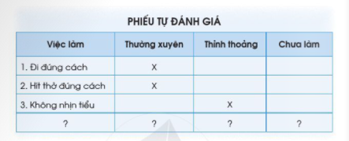  Bước 2: Làm việc cả lớp  - GV mời một số HS xung phong chia sẻ với cả lớp về việc làm của bản thân em trong việc thực hiện: phòng tránh cong vẹo cột sống, bảo vệ cơ quan hô hấp, phòng tránh bệnh sỏi thận.  3. Hoạt động vận dụng, trải nghiệm (10-15’)  *Mục tiêu: HS biết vận dụng kiến thức đã học vào thực tiễn cuộc sống.  Hoạt động 3: Đóng vai  Bước 1: Làm việc cá nhân  - GV yêu cầu từng cá nhân nghiên cứu hai tình huống trang 108 SGK.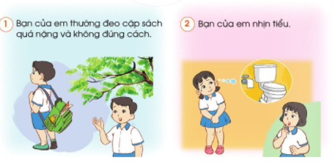  Bước 2: Làm việc theo nhóm  - GV hướng dẫn HS: Nhóm trưởng điều khiển các bạn thảo luận về cách đưa ra lời nhắc nhở với bạn trong mỗi tình huống. Sau đó, yêu cầu một số bạn tập đóng vai xử lí tình huống 1; các bạn khác tập đóng vai xử lí tình huống 2.  Bước 3: Làm việc cả lớp  Các nhóm lên bảng đóng vai. HS nhóm khác, GV nhận xét, góp ý cho lời nhắc nhở của từng nhóm.  4. Củng cố  Mục tiêu: Khắc sau kiến thức bài học  - GV và HS hệ thống lại nội dung bài  - GV nhận xét, đánh giá, biểu dương  - Nhắc Hs tích cực vận dụng bài học vào cuốc sống  - Chuẩn bị bài sau | - Cả lớp hát  - HS tham gia trò chơi: “AI THÔNG MINH HƠN AI”  -HS lắng nghe  -HS đọc yêu cầu của bảng đánh giá  - HS làm việc theo nhóm đôi cùng hoàn thành nhiệm vụ  - Nhiều HS xung phong chia sẻ với cả lớp về việc làm của bản thân em trong việc thực hiện: phòng tránh cong vẹo cột sống, bảo vệ cơ quan hô hấp, phòng tránh bệnh sỏi thận  - HS đọc yêu cầu + quan sát tranh  - HS trình bày.  - HS quan sát tranh, đọc hai tình huống.  - HS lắng nghe, thực hiện thảo luận theo nhóm.  - HS đóng vai.
IV. Điều chỉnh sau bài dạy
…………………………………..…………………………………………………...
.……………………………………………………………………………………….………………………………………………………………………………………

